Информация по состоянию окружающей среды Костанайской области подготовлена по данным «Информационный бюллетеня о состоянии окружающей среды Республики Казахстан», подготовленный по результатам работ, выполняемых специализированными подразделениями РГП “Казгидромет” по проведению экологического мониторинга за состоянием окружающей среды на наблюдательной сети национальной гидрометеорологической службы.
Информационный бюллетень (полная версия) размещен на сайте http://kazhydromet.kz Казгидромет Республики Казахстан в разделе «мониторинг окружающей среды».

Состояние окружающей среды Костанайской области за 1-й квартал 2017 года

Состояние загрязнения атмосферного воздуха по городу Костанай

Наблюдения за состоянием атмосферного воздуха велись на 4 стационарных постах (рис.1, таблица 1).

Таблица 1
Место расположения постов наблюдений и определяемые примеси
Номер  поста | Сроки отбора | Проведение наблюдений | Адрес поста | Определяемые примеси
1 | 3 раза  в сутки | ручной отбор проб (дискретные методы) | ул. Каирбекова, 379; жилой район | взвешенные частицы (пыль), диоксид серы, оксид углерода, диоксид азота
3 |  |  | ул. Дощанова, 43,  центр города
2 | каждые 20 минут | в непрерывном режиме | ул.Бородина | взвешенные частицы РМ-10, диоксид серы, оксид углерода, диоксид и оксид азота
4 |  |  | ул. Маяковского | взвешенные частицы РМ-10, диоксид серы, оксид углерода, диоксид и оксид азота

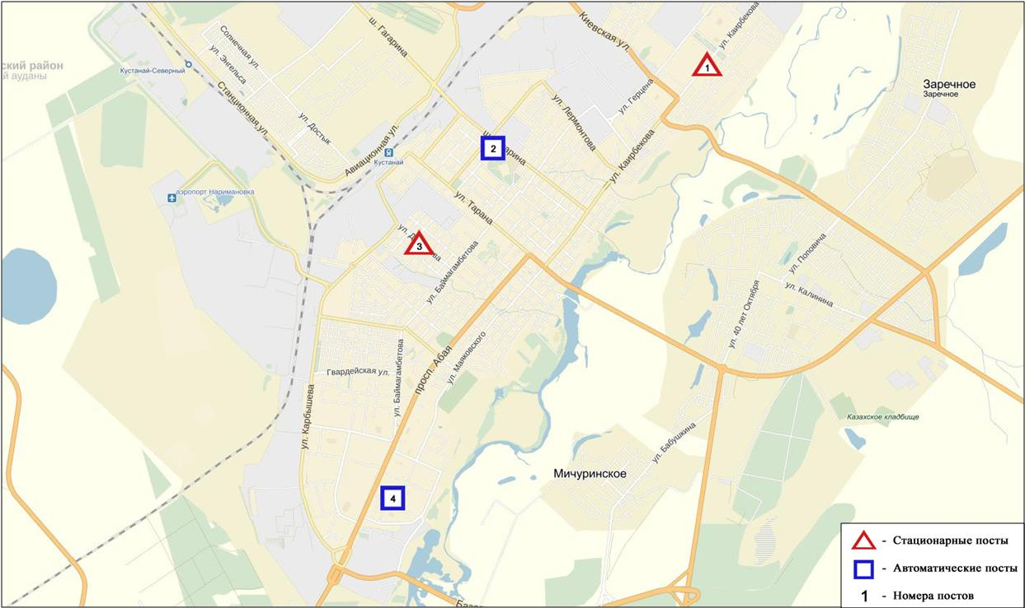
Рис.1 Схема расположения стационарной сети наблюдения за загрязнением атмосферного воздуха города Костанай

Общая оценка загрязнения атмосферы определялась двумя значениями – стандартный индекс (СИ) и набольшая повторяемость (НП). По данным стационарной сети наблюдений (рис.1), уровень загрязнения атмосферного воздуха оценивался повышенным, он определялся значением СИ=2 (повышенный уровень) и НП =0% (низкий уровень). Воздух города более всего загрязнен взвешенными частицами РМ-10 (в районе № 4 поста).
В целом по городу средние концентрациивсех загрязняющих веществ не превышали ПДК.
Максимальные разовые концентрации взвешенных частиц РМ-10 составили 1,9 ПДК_{м.р}, диоксида серы- 1,3 ПДК_{м.р}, диоксида азота – 1,2 ПДК_{м.р}, оксид азота – 1,1 ПДК_{м.р}, остальные загрязняющие вещества не превышали ПДК.

Состояние атмосферного воздуха по городу Рудный

Наблюдения за состоянием атмосферного воздуха велись на 2 стационарных постах (рис.2, таблица 2).
Таблица 2
Место расположения постов наблюдений и определяемые примеси
Номер  поста | Сроки отбора | Проведение наблюдений | Адрес поста | Определяемые примеси
5 | каждые 20 минут | в непрерывном режиме | ул. Молодой Гвардии | взвешенные частицы РМ-10, диоксид серы, оксид углерода, диоксид и оксид азота
6 |  |  | рядом с мечетью | взвешенные частицы РМ-10, диоксид серы,оксид углерода,диоксид и оксид азота

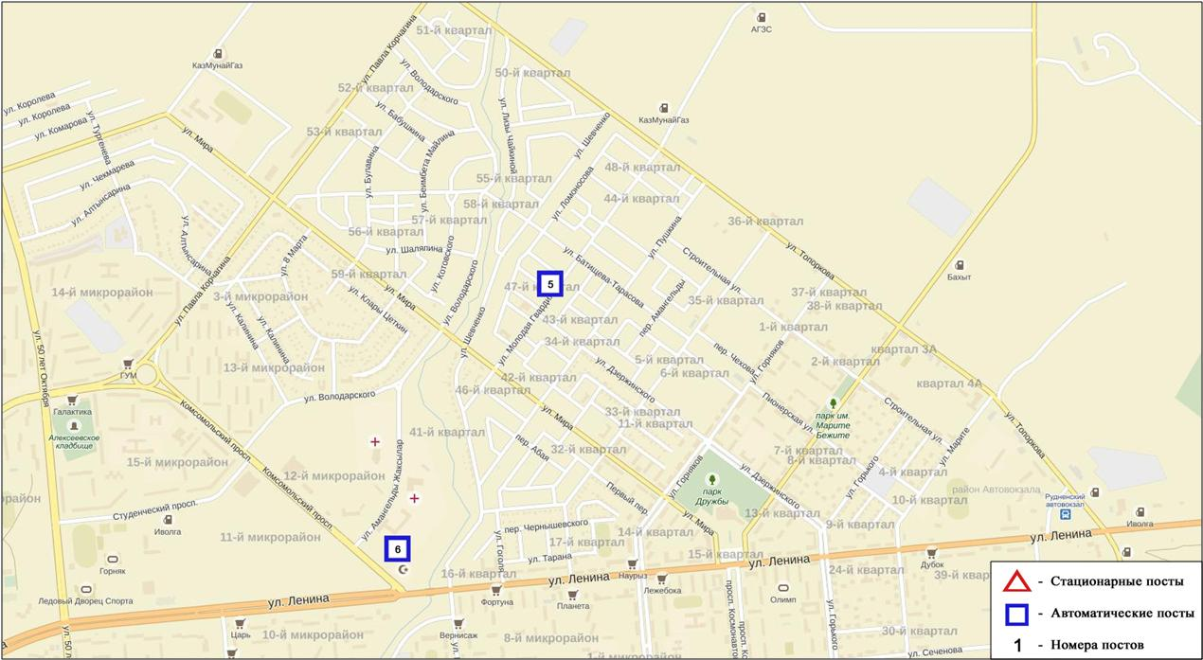
Рис.2 Схема расположения стационарной сети наблюдения за загрязнением атмосферного воздуха города Рудный

Общая оценка загрязнения атмосферы. По данным стационарной сети наблюдений (рис.2), уровень загрязнения атмосферного воздуха оценивается низким, он определялся значениями СИ равным 1 и НП=0%.
В целом по городу средние концентрации загрязняющих веществ не превышали ПДК.
Максимальные разовые концентрации диоксида азота составила 1,1 ПДК_{м.р}, остальные загрязняющие вещества не превышали ПДК.

Состояние атмосферного воздуха по поселку Карабалык

Наблюдения за состоянием атмосферного воздуха велись на 1 стационарном посту (рис. 3, таблица 3).

Таблица.3
Место расположения постов наблюдений и определяемые примеси
Номер  поста | Сроки отбора | Проведение наблюдений | Адрес поста | Определяемые примеси
13 | каждые 20 минут | в непрерывном режиме | ул. Гагарина, 40 «А» | взвешенные частицы РМ-2,5, взвешенные частицы РМ-10, диоксид серы, оксид углерода, диоксид и оксид азота, озон, сероводород, аммиак

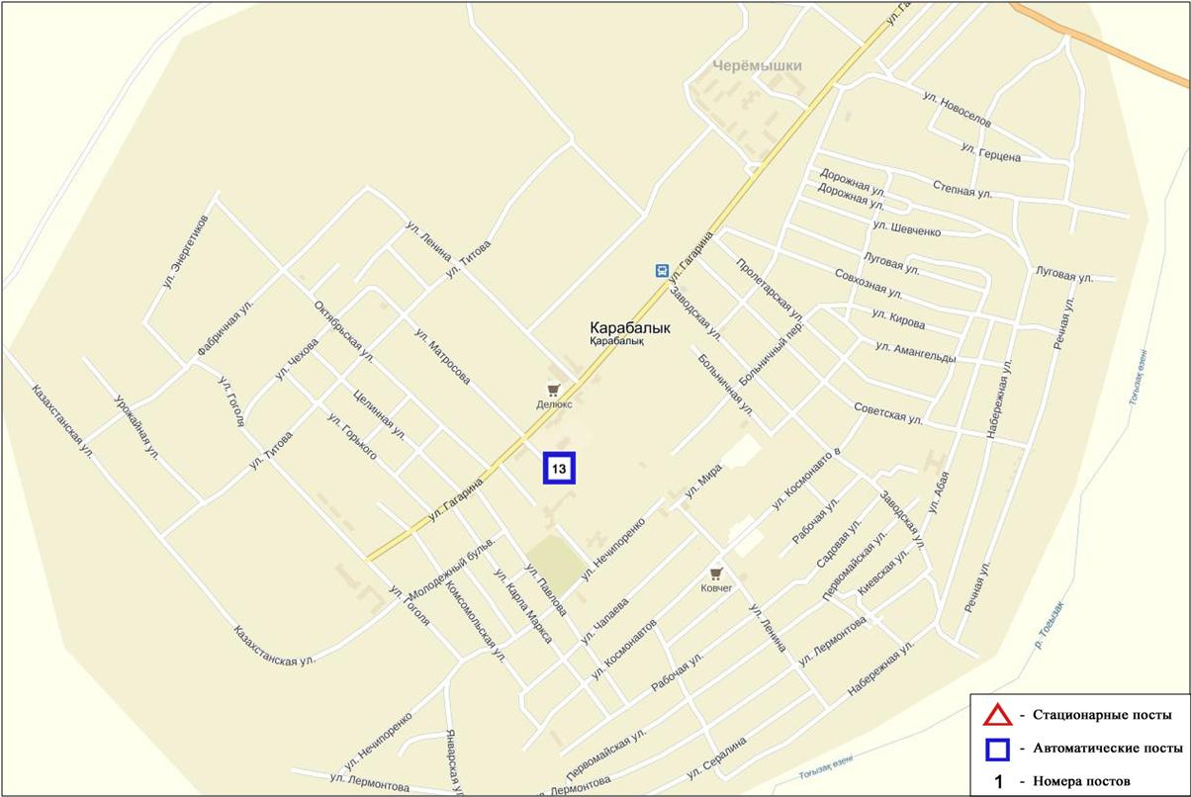
Рис.3 Схема расположения стационарной сети наблюдения за загрязнением атмосферного воздуха поселку Карабалык

Общая оценка загрязнения атмосферы. По данным стационарной сети наблюдений (рис. 3), уровень загрязнения атмосферного воздуха оценивается высоким, он определялся значениями СИ равным 2 (повышенный уровень) и НП=22% (высокий уровень). Поселок более всего загрязнен сероводородом.
В целом по поселку средняя концентрация всех загрязняющих веществ не превышали ПДК.
Максимальные разовые концентрации взвешенных частиц РМ-2,5 составили 1,7ПДК_{м.р}, взвешенных частиц РМ-10 – 1,0 ПДК_{м.р}, сероводорода – 2,5 ПДК_{м.р}, остальные загрязняющие вещества не превышали ПДК.

Состояние атмосферного воздуха по данным эпизодических наблюдений города Аркалык

Наблюдения за загрязнением воздухав городе Аркалык проводились на 1 точке (Точка №1 – 4 микрорайон, район АрПИ).
Измерялись концентрации взвешенных частиц (пыль), диоксида серы, оксида углерода,диоксида азота, оксида азота, сероводорода,сумма углеводородов, озон.
Концентрация диоксида азота составила 4,68 ПДК_{м.р,} концентрация диоскида серы – 2,13 ПДК_{м.р.}; концентрация оксида азота – 1 ПДК_{м.р.}.
Концентрации остальных загрязняющих веществ, по данным наблюдений, находились в пределах допустимой нормы (таблица 4).

Таблица 4
Максимальные концентрации загрязняющих веществ по данным наблюдений города Аркалык
Определяемые примеси | Точки отбора
 | №1
 | q_{m} мг/м³ | q_{m}/ПДК
Взвешенные частицы (пыль) | 0,03 | 0,06
Диоксид серы | 1,07 | 2,13
Оксид углерода | 3,4 | 0,7
Диоксид азота | 0,94 | 4,68
Оксид азота | 0,40 | 1,00
Сероводород | 0 | 0
Сумма углеводородов | 5,58 | -
Озон | 0,04 | 0,24

Состояние атмосферного воздуха по данным эпизодических наблюдений города Житикара

Наблюдения за загрязнением воздухав городе Житикара проводились на 1 точке (Точка №1 – микрорайон 2, район Центрального рынка).
Измерялись концентрации взвешенных частиц (пыль), диоксида серы, оксида углерода, диоксида азота, оксида азота, сероводорода, сумма углеводородов, озон.
16 февраля 2017 года было зафиксировано 1 случай высокого загрязнения по диоксиду азота (10,9 ПДК), также концентрация диоксида серы составила– 1,02 ПДК_{м.р.}.
Концентрации остальных загрязняющих веществ, по данным наблюдений, находились в пределах допустимой нормы (таблица 5).

Таблица 5
Максимальные концентрации загрязняющих веществ по данным наблюдений в городе Житикара
Определяемые примеси | Точки отбора
 | №1
 | q_{m} мг/м³ | q_{m}/ПДК
Взвешенные частицы (пыль) | 0,1 | 0,1
Диоксид серы | 0,511 | 1,02
Оксид углерода | 0 | 0
Диоксид азота | 2,18 | 10,9
Оксид азота | 0,01 | 0,04
Сероводород | 0 | 0
Сумма углеводородов | 7,6 | -
Озон | 0,01 | 0,08

Состояние атмосферного воздуха по данным эпизодических наблюдений города Лисаковск

Наблюдения за загрязнением воздухав городе Лисаковск проводились на 1 точке (Точка №1 – микроайон 4, Район дворца культуры и спорта (Акимата)).
Измерялись концентрации взвешенных частиц (пыль), диоксида серы, оксида углерода, диоксида азота, оксида азота, сероводорода, сумма углеводородов, озона.
Концентрации загрязняющих веществ, по данным наблюдений, находились в пределах допустимой нормы (таблица 6).

Таблица 6
Максимальные концентрации загрязняющих веществ по данным наблюдений в городе Лисаковск
Определяемые примеси | Точки отбора
 | №1
 | q_{m} мг/м³ | q_{m}/ПДК
Взвешенные частицы (пыль) | 0,04 | 0,08
Диоксид серы | 0,007 | 0,015
Оксид углерода | 1,1 | 0,2
Диоксид азота | 0,01 | 0,05
Оксид азота | 0,05 | 0,13
Сероводород | 0,002 | 0,225
Сумма углеводородов | 10,2 | -
Озон | 0,01 | 0,05

Химический состав атмосферных осадков на территории Костанайской области

Наблюдения за химическим составом атмосферных осадков заключались в отборе проб дождевой воды на метеостанции Костанай (рис.4).
На МС Костанай концентрации всех определяемых загрязняющих веществ в осадках не превышают предельно допустимые концентрации (ПДК).
В пробах осадков преобладало содержание гидрокарбонатов 27,60 %, сульфатов 22,85 %, хлоридов 14,89 %, ионов калия 10,21 %.
Величина общей минерализации составила 31,81 мг/л, электропроводимости – 57,27 мкСм/см. Кислотность выпавших осадков имеет характер нейтральной среды (5,91).

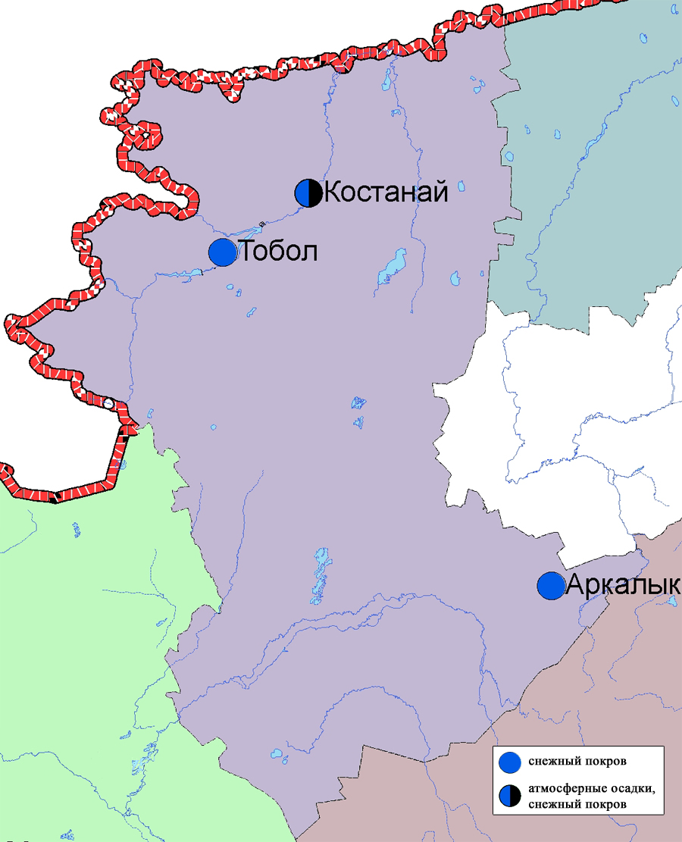
Рис. 4 Схема расположения метеостанций за наблюдением атмосферных осадков и снежного покрова на территории Костанайской области

Качество поверхностных вод на территории Костанайской области

Наблюдения за загрязнением поверхностных вод на территории Костанайской области проводились на 9 водных объектах: реки Тобыл, Айет, Тогызак, Обаган, Уй, Желкуар, водохранилища Аманкельды, Каратомар, Жогаргы-Тобыл.
В реке Тобыл температура воды 0,3 ºC, водородный показатель равен 7,59, концентрация растворенного в воде кислорода 5,61 мг/дм³, БПК₅ 2,33 мг/дм³. Превышения ПДК были зафиксированы по веществам из групп главных ионов (сульфаты 2,6 ПДК, магний 1,4 ПДК), биогенных веществ (железо общее 1,8 ПДК, азот нитритный 1,6 ПДК), тяжелых металлов (медь (2+) - 3,8 ПДК, никель (2+) – 12,6 ПДК, марганец (2+) - 11,2 ПДК).
В реке Айет температура воды 0,1 ºC, водородный показатель равен 7,38, концентрация растворенного в воде кислорода 6,14 мг/дм³, БПК₅ 2,16 мг/дм³. Превышения ПДК были зафиксированы по веществам из групп главных ионов (сульфаты 2,6 ПДК, магний 1,8 ПДК), биогенных веществ (железо общее 3,2 ПДК, азот нитритный 3,5 ПДК), тяжелых металлов (медь (2+) - 2,3 ПДК, никель (2+) – 17,6 ПДК, марганец (2+) - 11,8 ПДК), органических веществ (нефтепродукты 1,1 ПДК).
В реке Тогызык температура воды 0,1 ºC, водородный показатель равен 7,68, концентрация растворенного в воде кислорода 9,37 мг/дм³, БПК₅ 2,96 мг/дм³. Превышения ПДК были зафиксированы по веществам из групп главных ионов (сульфаты 3,6 ПДК, магний 1,9 ПДК), биогенных веществ (железо общее 2,0 ПДК), тяжелых металлов (медь (2+) - 2,0 ПДК, марганец (2+) - 1,8 ПДК, никель (2+) - 20,2 ПДК).
В реке Обаган температура воды 0,0 ºC, водородный показатель равен 7,79, концентрация растворенного в воде кислорода 5,39 мг/дм³, БПК₅ 0,87 мг/дм³. Превышения ПДК были зафиксированы по веществам из групп главных ионов (сульфаты 13,2 ПДК, магний 9,4 ПДК, кальций 1,2 ПДК, хлориды 5,6 ПДК), биогенных веществ (аммоний солевой 3,3 ПДК, железо общее 2,1 ПДК), органических веществ (нефтепродукты 7,0 ПДК), тяжелых металлов (медь (2+) - 4,0 ПДК, никель (2+) - 8,8 ПДК).
В реке Уй температура воды 0,1 ºC, водородный показатель равен 7,65, концентрация растворенного в воде кислорода 6,66 мг/дм³, БПК₅ 1,89 мг/дм³. Превышения ПДК были зафиксированы по веществам из групп главных ионов (сульфаты 2,6 ПДК, магний 1,4 ПДК), тяжелых металлов (медь (2+) 5,5 ПДК, никель (2+) - 8,3 ПДК, марганец (2+) - 1,9 ПДК), биогенных веществ (азот нитритный 1,1 ПДК, железо общее 2,2 ПДК), органических веществ (нефтепродукты 1,2 ПДК).
В реке Желкуар температура воды 0,1 ºC, водородный показатель равен 7,91, концентрация растворенного в воде кислорода 6,97 мг/дм³, БПК₅ 2,57 мг/дм³. Превышения ПДК были зафиксированы по веществам из групп главных ионов (сульфаты 2,7 ПДК, магний 1,7 ПДК, хлориды 1,3 ПДК), тяжелых металлов (медь (2+) - 6,0 ПДК, никель (2+) - 8,9 ПДК, марганец (2+) -7,8 ПДК), органических веществ (нефтепродукты 1,4 ПДК).
В вдхр. Амангельды температура воды 0,1 ºC, водородный показатель равен 8,03, концентрация растворенного в воде кислорода 9,77 мг/дм³, БПК₅ 0,89 мг/дм³. Превышения ПДК были зафиксированы по веществам из групп главных ионов (сульфаты 2,2 ПДК, магний 1,4 ПДК), биогенных веществ (железо общее 1,6 ПДК), органических веществ (нефтепродукты 2,7 ПДК), тяжелых металлов (медь (2+) - 5,0 ПДК, цинк (2+) - 1,2 ПДК, марганец (2+) -8,1 ПДК, никель (2+) - 2,2 ПДК).
В вдхр. Каратомар температура воды 0,1 ºC, водородный показатель равен 7,99, концентрация растворенного в воде кислорода 8,60 мг/дм³, БПК₅ 1,63 мг/дм³. Превышения ПДК были зафиксированы по веществам из групп главных ионов (сульфаты 2,5 ПДК, магний 1,2 ПДК), тяжелых металлов (медь (2+) - 3,0 ПДК, цинк (2+) - 1,4 ПДК, никель (2+) - 5,3 ПДК, марганец (2+) - 4,4 ПДК).
В вдхр. Жогаргы Тобыл температура воды 0,7 ºC, водородный показатель равен 8,15, концентрация растворенного в воде кислорода 11,47 мг/дм³, БПК₅ 3,06 мг/дм³. Превышения ПДК были зафиксированы по веществам из групп главных ионов (магний 1,4 ПДК, сульфаты 2,4 ПДК), тяжелых металлов (медь (2+) - 4,5 ПДК, марганец (2+) - 2,2 ПДК, никель (2+) - 5,2 ПДК).
Качество воды водных объектов на территории Костанайской области оценивается следующим образом: вода «умеренного уровня загрязнения» - река Уй, водохранилища Каратомар, Амангельды, Жогаргы Тобыл; вода «высокого уровня загрязнения» - реки Тобыл, Айет, Обаган, Тогызак, Желкуар.
В сравнении с 1кварталом 2016 года качество воды рек Тобыл, Айет, Тогызак, Желкуар – существенно не изменилось; реки Уй, водохранилищ Каратомар, Амангельды, Жогаргы Тобыл – улудшилось.
Качество воды по биохимическому потреблению кислорода за 5 суток в водных объектах оценивается как «нормативно чистая»- реки Тобыл, Айет, Тогызак, Уй, Обаган, Желкуар, водохранилища Каратомар, Амангельды; в водохранилище Жогаргы Тобыл - вода «умеренного уровня загрязнения».
В сравнении с 1 кварталом 2016 года по величине биохимического потребления кислорода за 5 суток состояние качества воды в реках Тобыл, Айет, Тогызак, Уй, Желкуар, водохранилищах Каратомар-существенно не изменилось, водохранилище Жогаргы Тобыл – ухудшилось, водохранилище Амангельды - улучшилось. Кислородный режим в норме.
На территории области в марте обнаружены следующие ВЗ: река Тобыл - 10 случаев ВЗ, река Айет - 3 случаев ВЗ, река Тогызак - 2 случаев ВЗ.

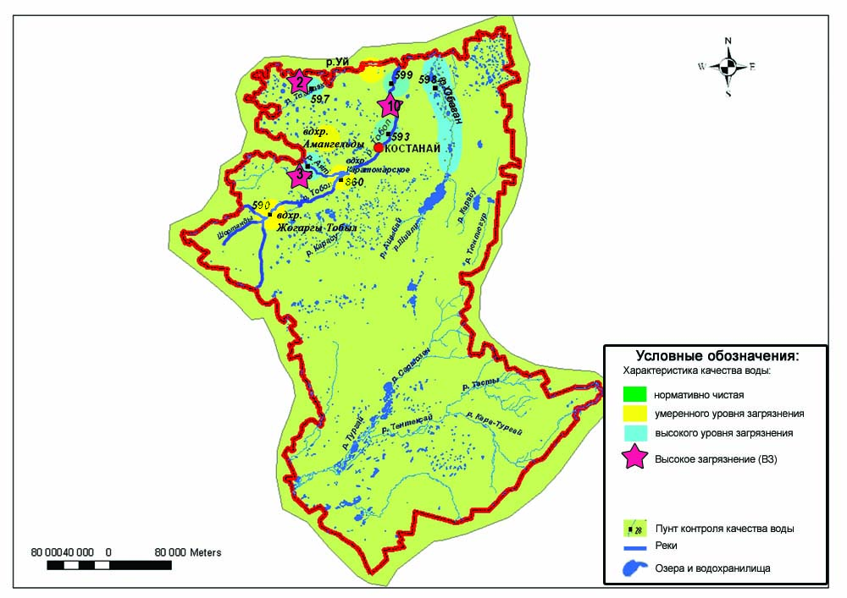
Рис. 5 Характеристика качества поверхностных вод Костанайской области.

Радиационный гамма-фон Костанайской области

Наблюдения за уровнем гамма излучения на местности осуществлялись ежедневно на 6-ти метеорологических станциях (Жетыкара, Караменды, Карасу, Карабалык, Костанай, Сарыколь) и на 3-хавтоматических постах наблюдений за загрязнением атмосферного воздуха г.Костанай(ПНЗ№2; ПНЗ№4), г.Рудный (ПНЗ№5)(рис. 6).
Средние значения радиационного гамма-фона приземного слоя атмосферы по населенным пунктам областинаходились в пределах0,08-0,20 мкЗв/ч. В среднем по области радиационный гамма-фон составил 0,11 мкЗв/ч и находился в допустимых пределах.

Плотность радиоактивных выпадений в приземном слое атмосферы

Контроль за радиоактивным загрязнением приземного слоя атмосферы на территории Костанайской области осуществлялся на 2-х метеорологическихстанциях (Жетыкара, Костанай) путем отбора проб воздуха горизонтальными планшетами (рис. 6). На станции проводился пятисуточный отбор проб.
Среднесуточная плотность радиоактивных выпадений в приземном слое атмосферы на территории области колебалась в пределах 0,7–3,7 Бк/м². Средняя величина плотности выпадений по области составила 1,2 Бк/м², что не превышает предельно-допустимый уровень.

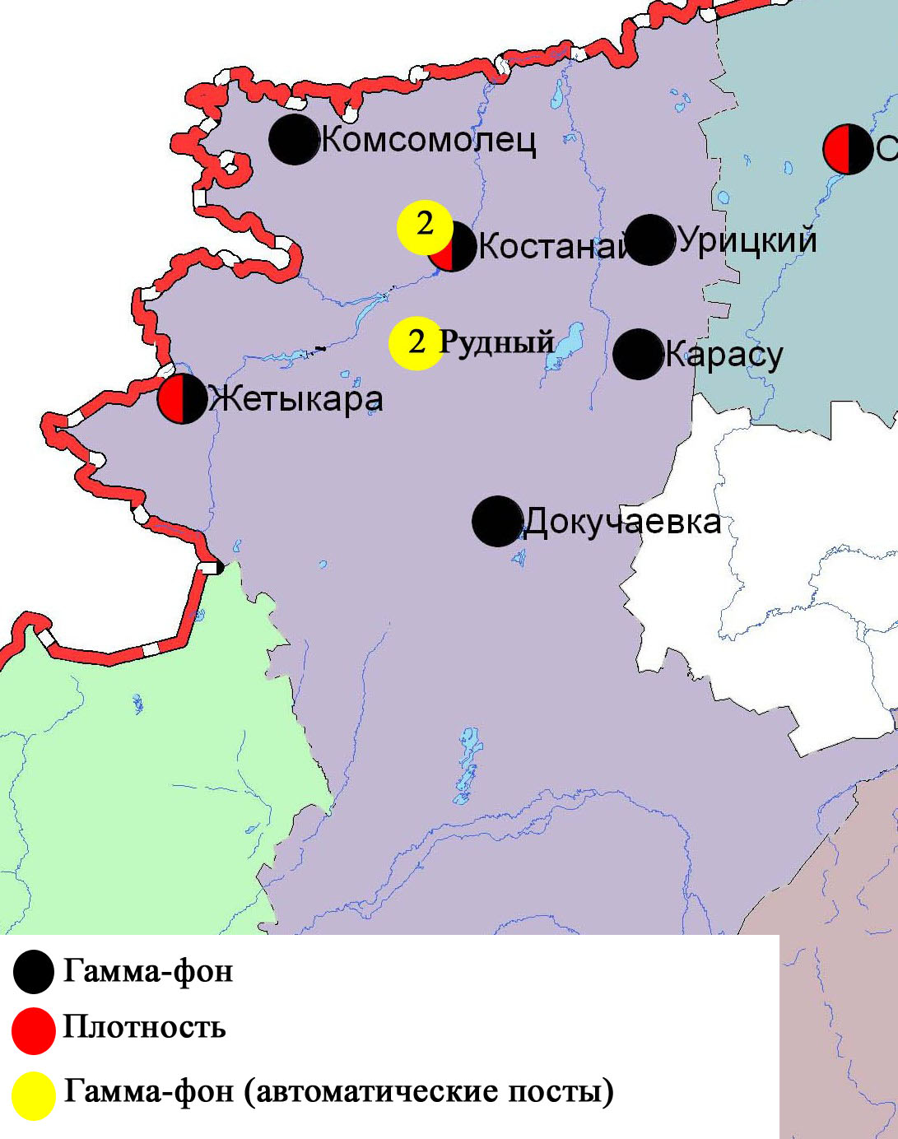
Рис. 6 Схема расположения метеостанций за наблюдением уровня радиационного гамма-фона и плотности радиоактивных выпадений на территорииКостанайской области

